Snail trail partie 2: Histoire de l’art

L’escargot de Snail trail se promène dans le livre en nous montrant des tableaux connus de peintres.
Dans la deuxième lecture, nous découvrons deux tableaux qui sont de la même année et du même mouvement artistique.

1) Abraham de Barnett Newman
Cette toile date de 1949, elle est exposée à New York, au musée d’Art moderne.

Barnett Newman est un peintre américain né en 1905 et mort en 1970. Il a participé à un mouvement artistique qui s’appelle l’expressionnisme abstrait.
L’expressionnisme abstrait est un mouvement américain qui s’est développé après la seconde guerre mondiale (après 1945). Les artistes recouvrent toute la surface de la toile avec la peinture, sur de grandes toiles. Les toiles ne sont pas figuratives, elles ne représentent rien ni personne mais les peintres expriment leur émotions, leurs sentiments.
La toile Abraham fait partie du mouvement Colorfield, les toiles sont souvent très colorées et sans profondeur.

2) Number 20 de Jackson Pollock
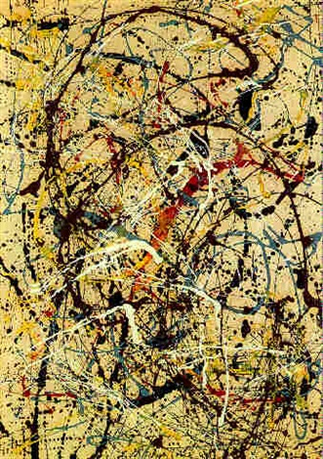 Cette toile date de 1949

Jackson Pollock est un peintre américain né en 1912 et mort en 1956. Il a aussi participé au mouvement expressionniste abstrait. Il ne fait pas partie de la vague Colorfield comme Barnett Newman mais d’une vague parallèle, l’action painting.
L’action painting est caractérisée par un geste sur la toile. Les artistes réalisent ces œuvres abstraites en peignant, égouttant ou projetant de la couleur sur la toile.

